* استفاده از ماشین‌حساب ساده مجاز است!
25/2
۱- در هر گزینه جای خالی را با کلمۀ مناسب پر نمایید.
الف- در سری الکتریسیته مالشی (تریبوالکتریک) ، شیشه بالاتر از پشم قرار دارد، بدین‌صورت اگر شیشه را با پشم مالش دهیم شیشه بار الکتریکی ............... به دست می‌آورد.
ب- الکتروسکوپی دارای بار مثبت است، میله‌ای باردار با بار الکتریکی ................. را به آن نزدیک می‌کنیم و ورقه‌های آن بازتر می‌شود.
ج- در مقاومت‌های LDR مقدار مقاومت با افزایش نور تابشی به آن ............... می‌شود.
د- A.h (آمپرساعت) واحد اندازه‌گیری ........................ است.
۲- در هر گزینه صحیح یا غلط بودن عبارت را مشخص کنید.
25/1
الف- طبق اصل کوانتیده بودن بار الکتریکی، تعداد الکترون جابجا شده نمی‌تواند عددی اعشاری باشد.
ب- کره‌ای با بار الکتریکی منفی را به شعلۀ شمع نزدیک می‌کنیم و شعلۀ شمع از کره دور می‌شود.
ج- جهت جریان الکتریکی در جهت حرکت واقعی الکترون‌ها در مدار الکتریکی است.
د- مقدار مقاومت رساناهای غیر اهمی با تغییر اختلاف‌ پتانسیل تغییر می‌کند.
ه- ضریب دمایی برای مواد نیمه‌رسانا مثبت است.
1
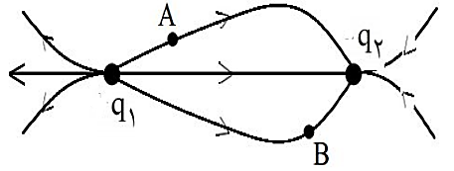
۳- با توجه به شکل به سؤالات پاسخ دهید:
الف- علامت بار الکتریکی ذرّۀ ۱ .......... و ذرّۀ ۲ ..............است.
ب- قدرت میدان الکتریکی در نقطۀ A ............... از نقطۀ ‌B است.
ج- اگر ذرّه‌ای با بار منفی از A به B منتقل شود انرژی پتانسیل آن ............... می‌شود.
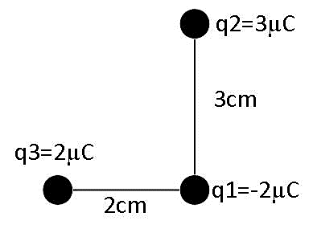
۴- با توجه به شکل ابتدا نیروی برآیند وارد بر ذرّۀ ۱ را برحسب بردارهای یکه محاسبه کنید و سپس اندازه این نیرو را به دست آورید.
2
$\left(K=9×{10}^{9} {Nm^{2}}/{C^{2}}\right)$

۵- دو ذرّه در فاصلۀ d از یکدیگر نیرویی معادل F به هم وارد می‌کنند، اگر فاصلۀ بین دو ذرّه را ۲ متر افزایش دهیم، این نیرو برابر با F25/0 می‌شود. مقدار اولیۀ فاصلۀ بین دو ذرّه را محاسبه کنید.
1

۶- ذرّه‌ای باردار با جرم ۱۰۰ گرم به دلیل نیرویی که از طرف میدان الکتریکی به آن وارد می‌شود، در هوا معلق است. اگر بزرگی میدان الکتریکی برابر با ۱۰⁵ نیوتن برکولن باشد و جهت آن رو به پایین، اندازه و علامت بار الکتریکی ذرّه را بیابید.
5/1

۷- به کره‌ای با شعاع 2 سانتی‌متر، مقدار ۹۶ میلی‌کولن بار الکتریکی می‌دهیم.
5/1
الف- چگالی سطحی بار الکتریکی این کره را حساب کنید. $π=۳$
ب- اگر بار الکتریکی کرۀ A سه برابر بارالکتریکی کرۀ B باشد و شعاع آن ۲ برابر کرۀ B، نسبت چگالی سطحی کرۀ A به B چند است؟

8- ذرّه‌ای باردار با بار الکتریکی ۲- میلی‌کولن، از نقطۀ A با پتانسیل ۱۰۰ ولت به نقطۀ B با پتانسیل ۶۰۰ ولت حرکت می‌کند:
2
الف- تغییر انرژی پتانسیل الکتریکی ذرّه چند ژول است؟
ب- اگر جرم ذرّه برابر با ۱۰ گرم باشد و در نقطۀ A ساکن، سرعت آن هنگام رسیدن به نقطۀ B چند متربرثانیه است؟

9- خازنی را به اختلاف ‌پتانسیل ۱۰۰ ولت متصل کرده و درون آن به‌اندازۀ ۸ میکروکولن بار الکتریکی ذخیره ‌شده است.
2
الف- ظرفیت این خازن چند فاراد است؟ $ϵ=۸×{۱۰}^{-۱۲} F/m$
ب- انرژی ذخیره‌ شده درون این خازن چند ژول است؟
ج-با توجه به ظرفیت به‌دست‌آمده در بخش الف، اگر فاصلۀ بین صفحات این خازن ۴ میلی‌متر و دی‌الکتریک آن هوا باشد، مساحت صفحات آن چند متر مربع است؟

5/1
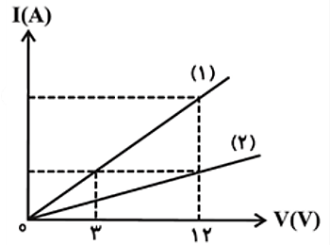
۱۰-با توجه به نمودار داده‌شده:
الف- مقاومت سیم ۲ چند برابر مقاومت سیم ۱ است؟
ب- اگر طول رسانای ۱ نصف رسانای ۲ باشد و دو رسانا هم‌جنس باشند، مساحت رسانای ۱ چند برابر مساحت رسانای ۲ است؟

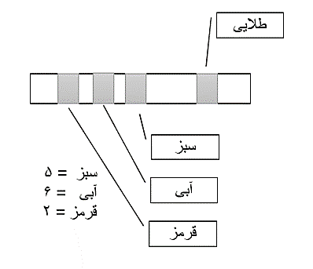
۱۱- با توجه به رنگ‌های مشخص‌شده در شکل:
1
الف- مقدار مقاومت این رسانا چند اهم است؟ خطای ساخت این مقاومت چند درصد است؟
ب- - اگر دمای این مقاومت را ۵۰۰ درجۀ سانتی‌گراد زیاد کنیم مقاومت آن چند اهم می‌شود؟ $α=۲×{۱۰}^{-۳ }\frac{1}{K}$

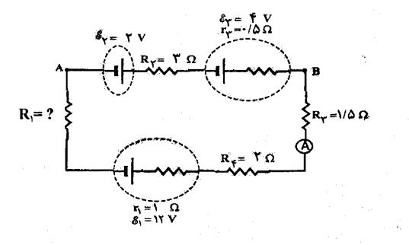
۱۲- با توجه به مدار الکتریکی داده ‌شده و جهت جریان نمایش داده ‌شده در شکل، اگر مقدار جریان عبوری از مدار برابر با ۰.۵ آمپر باشد:
3
الف- جهت جریان مدار را تعیین کنید.
ب- مقدار مقاومت R₁ چند اهم است؟
ج- اختلاف‌پتانسیل دوسر باتری ۱ چند ولت است؟
د- افت پتانسیل در باتری ۱ چقدر است؟

